СВЕТИЛЬНИК
ДТУ 21-50-401 УХЛ1 (0611)
Руководство по эксплуатации. Паспорт
1 Назначение и область применения
1.1 Светильник ДТУ 21-50-401 УХЛ1 (0611) (далее - светильник) предназначены для освещения придомовых территорий, улиц, дорог, скверов и других территорий населенных пунктов.
1.2 В качестве источника света применяется светодиодный модуль с потребляемой мощностью 50 Вт.
1.3 Светильники предназначены для работы в сети переменного тока с номинальным напряжением 220 В и частотой 50 Гц.
1.4 Светильники изготавливаются по ТУ РБ 300541279.006-2002.
2 Технические характеристики
2.1 Основные технические характеристики светильников представлены в таблице 1.
Таблица 1
Наименование параметра | Значение
Номинальное напряжение, В. | 220
Частота переменного тока, Гц | 50
Диапазон температур окружающей среды в условиях эксплуатации, °С | -40… +45
Класс защиты от поражения электрическим током по ГОСТ 12.2.007.0-75 | I
Степень защиты от внешних воздействий по ГОСТ 14254-2015 | IP66
Сечение подключаемых проводников, мм² | 0,75…2,5
Габаритные размеры, (ДхШхВ) мм | 400х400х440
Масса, кг (не более) | 2,0
Диаметр посадочного отверстия в корпусе светильника (под трубу), мм | 58
Цветовая температура, К | 6500
3 Комплект поставки
В комплект поставки входят:
Светильник в сборе - 1 шт.
Руководство по эксплуатации. Паспорт - 1 шт.
Источник питания ИПС50-350Т IP67– 1 шт.
4 Подготовка к работе
4.1 Распаковать светильник. Убедиться в целостности рассеивателя и отсутствии повреждений.
4.2 Светильник поставляется в собранном состоянии, рассеиватель откручивать запрещается во избежание нарушения степени защиты от внешних воздействий.
4.3 Пропустить питающий кабель через опору светильника к источнику питания.
4.4 Закрепить светильник на трубе диаметром 58 мм для фиксации светильника как показано на рис. 1. Закрутить болты М6х20 через гайки М6 до упора стержней болтов в стенку трубы с максимальным усилием. Убедиться, что светильник надежно закреплен на трубе, без люфтов.
4.5. Подключить провода питания как показано на схеме 1.
4.6 Присоединить сетевые провода к проводам источника питания, согласно маркировке L N, а заземляющий провод к проводу, обозначенному знаком . Металлическая опора светильника должна быть заземлена отдельной жилой заземления.
4.6 Светильник готов к эксплуатации.
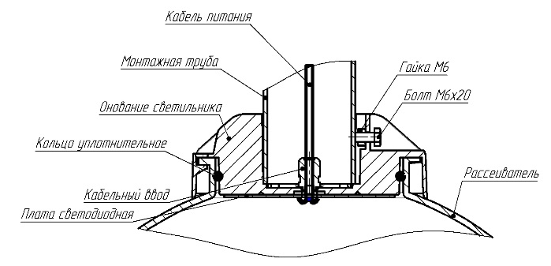
Рис. 1 Схема закрепления светильника на опоре.
5 Эксплуатация и техническое обслуживание
5.1 При эксплуатации светильника необходимо следить за состоянием рассеивателя (не должно быть сколов, трещин и других повреждений). При наличии повреждений рассеиватель должен быть заменен на исправный. Эксплуатация светильника с поврежденным рассеивателем запрещается.
5.2 При эксплуатации светильника необходимо периодически производить очистку светильника от пыли, затрудняющей теплоотвод светильника, и, как следствие его перегрев и выход из строя, а так же уменьшающий световой поток из-за наличия пыли на рассеивателе.
5.3 Для надежной и безопасной работы светильника необходимо проверять крепление светильника на монтажной поверхности и крепление корпуса на опоре светильника. При необходимости надежно закрепить.

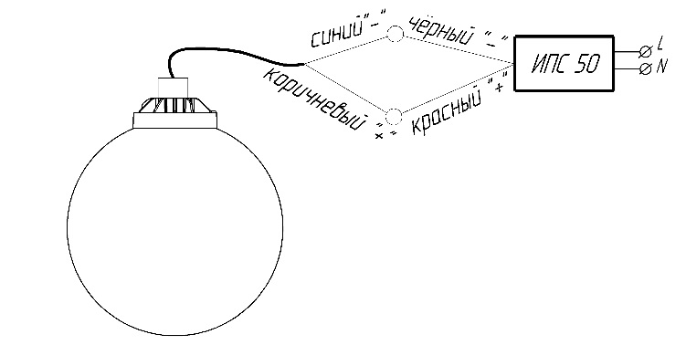
Схема 1. Подключение светильника
6 Требование безопасности при эксплуатации и монтаже
Работы связанные с монтажом и техническим обслуживанием, производить только при отключенной питающей сети. Установка светильника должна производиться только специалистом соответствующей квалификации. При обнаружении неисправности светильника обратиться к специалисту соответствующей квалификации. Устранение неисправности и техническое обслуживание должно производиться только специалистом соответствующей квалификации.
ВНИМАНИЕ!
Запрещается эксплуатация светильника с поврежденным рассеивателем, а так же с ослабленным креплением светильника к монтажной опоре светильника.
7 Правила транспортирования, хранения и утилизации.
7.1 Светильники должны транспортироваться в грузовых или крытых автомобилях в индивидуальной таре категории упаковки КУ-2 по ГОСТ 23216 при температуре от -50°С до +50°С и влажности 80% при 20°С.
7.2 Условия хранения светильника должны соответствовать группе 2 по ГОСТ 15150, при температуре от - 50°С до +40°С, относительной влажности 75% при 15°С.
7.3 Светильники не представляют опасности для жизни, здоровья людей и окружающей среды после окончания срока службы.
По истечении срока службы светильники утилизировать в соответствии с указаниями местных органов власти.
8 Гарантийные обязательства
Предприятие-изготовитель гарантирует соответствие светильников требованиям ТУ РБ 300541279.006-2002 при соблюдении условий эксплуатации, транспортирования и хранения, установленных ТУ.
Гарантийный срок эксплуатации 18 месяцев со дня продажи при условии соблюдения потребителем правил монтажа, эксплуатации, транспортирования и хранения. Срок службы не менее 10 лет.
При обнаружении неисправностей в период гарантийных обязательств необходимо обращаться по месту приобретения изделия.
Предприятие-изготовитель не несет ответственности за прямые, косвенные или вытекающие убытки, потерю прибыли или коммерческие потери, каким бы то ни было образом связанные с изделием, а так же возможный вред, прямо или косвенно нанесенный изделием людям, домашним животным, имуществу в случае, если это произошло в результате несоблюдения условий эксплуатации, установки изделия, либо умышленных или неосторожных действий потребителя или третьих лиц.
Ни при каких обстоятельствах ответственность предприятия изготовителя не может превысить собственной стоимости изделия. 9 Свидетельство о приемке
Светильники соответствуют ТУ РБ 300541279.006-2002 и признаны годным для эксплуатации.
Представитель службы контроля предприятия

Регистрационный номер сертификата соответствия таможенного союза
№ ТС BY/112 02.01.005 00643, срок действия с 07.03.2019 г. по 06.03.2024 г.
Заполняет торговая организация
Наименование товара_____________________
________________________________________
Модель_________________________________
________________________________________
Наименование организации________________
________________________________________
________________________________________
Дата продажи _____________ М.П.
Продавец (подпись)_________

«_____»____________ 202 г.

Сделано в Беларуси

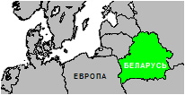

Предприятие-изготовитель:
Частное производственно-торговое предприятие ”Витебское электротехническое предприятие ”СВЕТ”
Адрес: Республика Беларусь 210002 г. Витебск, ул. Ломоносова 2А.Тел./факс 8-0212-36-66-32 e-mail: svet@vitebsk.by

